17.11- 19.11 | Тема урока : «Музыкальный звук и его высота»
Когда м ы поем песню, некоторые звуки мы тянем, а некоторые нет.
Музыкальные звуки бывают различными по продолжительности: одни звуки более долгие ,другие -более короткие.
Для записи различной продолжительности звуков или, как говорят в музыке , длительности звуков применяются различные виды нот. Мы с ними познакомимся , но сначала для этого повторим ноты с помощью нотной азбуки.
Чтобы ноты вы читали
И по нотам петь могли,
Чтоб играли на рояле
И любой мотив нашли,-
За рояль вам нужно сесть ,
Эту азбуку прочесть.

Семь всего лишь нот на свете
До, ре , ми , фа, соль, ля ,си.
Ты запомни ноты эти
И еще раз повтори

Здесь мы клавиши рояля
Для вас нарисовали
Вы на клавишах теперь
У рояля все проверьте
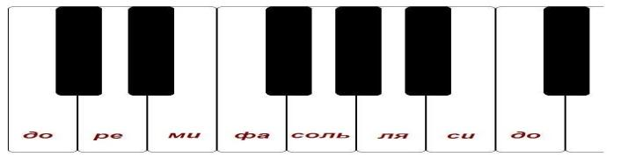
Мы в тетради на листочке
Пять линеек начертим.
На линейках ноты-точки
По порядку разместим.

С ноты «до» урок начнется,
Но линеек только пять
И для ноты «до» придется
Нам линейку добавлять.

Нам пока хватает нот.
Но этим нотам нужен счет.
Счет известный в целом мире:
Раз, два , три, четыре!
Если нота белая
Это -нота целая.
Разделим ноту целую
На половинки белые.
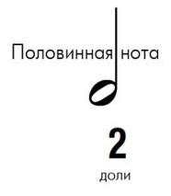
А каждой половинке
Две черных четвертинки.
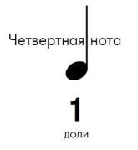
А в каждой четвертинке
Две восьмушки,
Две чернушки,
Палочки и точки,
На палочке крючочки.
Все понятно нам. И вот,
Начинаем нотный счет:
Целая -1и2 и3и4и
Половинная 1и2и
Четвертная 1и
Восьмая 1 или и
Чтоб не ставить нам крючочков,
Если несколько восьмых,
Соберем все эти точки
И чертой покроем их.
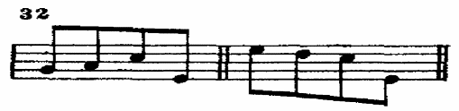
Если вниз глядят они,
Их внизу соедини!
Слушай ,слушай ,различай
Звук короткий и протяжный ,
Чувство ритма развивай,-
Это очень, очень важно.
Учить песню «Хорошее настроение»
Хорошее настроение (смотреть музыку в папке)
1.Мы что-то потеряли
И долго его искали
И небо было хмурым
И дождик моросил

Под лепестком ромашки
У месяца в кармашке
Нигде пропажи нашей
Никто не находил

Припев:
Хорошее настроение
Сплошное невезение
Когда однажды утром
Его ты не найдешь
Хорошее настроение
Немножко вдохновения
И ты уже с друзьями
Танцуешь и поешь!

